**第三十二届上海市青少年科技创新大赛**

**申报流程**

　　本届大赛继续放开名额限制，所有热爱科技创新的上海市学生均可在**2017年1月5日至2月5日期间**登陆“上海青少年科技创新网”(www.shssp.org)自主申报参赛。

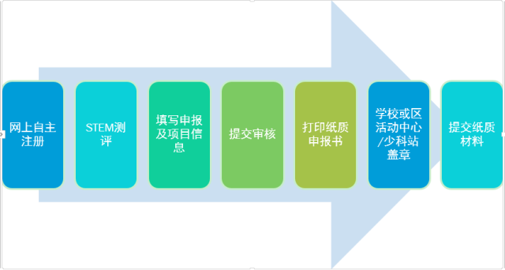

**学科设置**

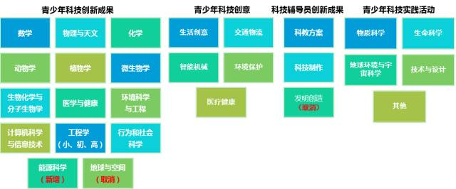

**评审流程**

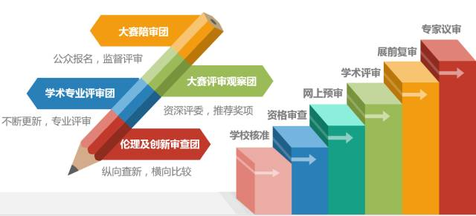

**板块构成**

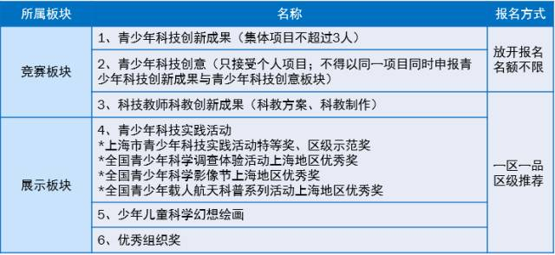

**时间节点**

